Proyecto

Ingeniería En Sistemas Computacionales

GEOLOCALIZACION

CLEYBERTH CASTRO CANO

**Marcador por geolocalización**

**Descripción de la problemática**

*Identificación del problema: Al registrar los diferentes sitios a nuestra base de datos, es complicado saber con exactitud la ubicación registrada, esto ocasionaría confusión en los sitios registrados.*

*Y de igual forma, visualizar que sitio se está marcando, ya que no se aprecia con claridad qué tipo de sitio se registró.*

* 1. **Justificación del proyecto**

Al desarrollar este proyecto mejorara la perspectiva de visualización de los sitios antes guardados, de tal manera que esto permite identificar los sitios antes mencionados, con su respectivo marcador, que diferenciara cada lugar marcado.

Esto hará que sea más gráfico y de esta manera, ser más útil para el usuario.

* 1. **Objetivo general del proyecto**

Desarrollar un módulo, que nos permita marcar una ubicación en específico, almacenándola en nuestra base de datos, asignándole un marcador especifico, para así poder identificarlo de manera más rápida, esto con el fin de facilitar el registro de las diferentes ubicaciones.

* 1. **Objetivos específicos**
* Registrar y personalizar ubicación.
* Visualizarlo en el mapa
* Guardarlo de manera directa a nuestra base de datos.
  1. **Alcances y limitaciones del proyecto**

Alcances

* Desarrollar el sitio web responsivo
* Crear base de datos en MySQL
* Se desarrollara para Chrome y Firefox

Limitaciones

* No se implementara curso para el manejo del software

**Marco teórico**

**2.1 Herramientas a emplear**

- MySQL para la creación de base de datos, pero aún no se especifica la versión.

- HTML5 para la creación de hoja o interfaz final del usuario.

- PHP para el manejo de procesos y control del sitio, no establecida.

- JavaScript para efectos o dinamismo del sitio web.

- API Google Maps

**2.2 Conceptos clave**

- HTML. - Es un lenguaje de programación que se utiliza para el desarrollo de páginas de Internet. Se trata de la sigla que corresponde a HyperText Markup Language, es decir, Lenguaje de Marcas de Hipertexto, que podría ser traducido como Lenguaje de Formato de Documentos para Hipertexto.

- PHP. - Identifica a un lenguaje de programación que nació como Personal Home Page (PHP) Tools. Fue desarrollado por el programador de origen danés Rasmus Lerdorf en 1994 con el propósito de facilitar el diseño de páginas web de carácter dinámico.

- Base de datos. - Una base de datos es una herramienta para recopilar y organizar información. En las bases de datos, se puede almacenar información sobre personas, productos, pedidos o cualquier otra cosa.

- API GOOGLE MAPS.-  API web nativas de Google para visualizar mapas y acceder a funciones completas de asignación, como indicaciones precisas y Street View. Independientemente de que escribas JavaScript incluso en tus sueños o no sepas redactar ni una sola línea de código, nosotros nos ocupamos.

**Metodología (Área de software)**

**3.1 Descripción del proyecto**

*Describir a detalle el proyecto a desarrollar*

Se desarrollará un sitio web implementando el API de google maps, cuya finalidad será el de registrar un control de diferentes ubicaciones, con una descripción y una marca de manera personalizada.

VISTA- Registro ubicación.

Esta vista permite registrar una ubicación, que será subida de manera inmediata a nuestra base de datos hosteada

VISTA – Visualización del sitio registrado.

Aquí se podrá visualizar en un mapa el sitio previamente registrado. .

**3.1.1 Funcionalidades del proyecto**

Función: Registra diferentes sitios en un mapa, los almacena en la base de datos, te permite visualizarlos de manera automática en el mapa, con su respectiva descripción del lugar, así como personalizar el sitio marcado con un icono.

**Diseño**

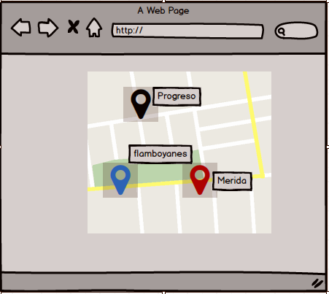

Se puede observar en la imagen detalladamente el sitio que se guardó, con su respectiva descripción del lugar.

**Base de datos**

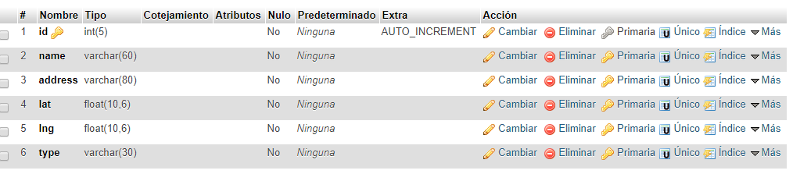

Tabla markers en la cual se guardan los marcadores con su informacion.

**Codificación**

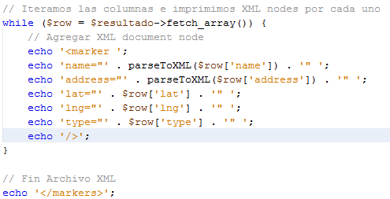

Con el código anterior acodamos los campos obtenidos con sus valores y generamos un archivo XML para su posterior llamada en el mapa.

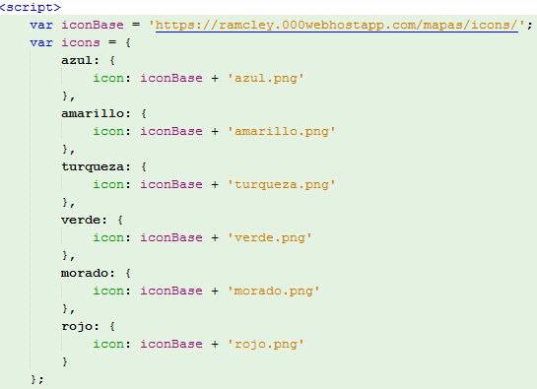

Aquí definimos la ubicación de nuestros iconos para personalizar nuestros marcadores, y te acuerdo al tipo seleccionamos el diseño o color.

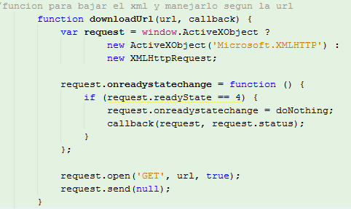

Se pasa la url, indica la función a la que llama la secuencia de comandos cuando el XML regresa a JavaScript.

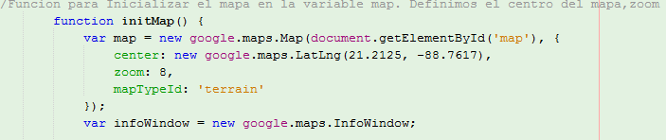

Aquí inicializamos el mapa definimos el centro, el zoom y el tipo de mapa.

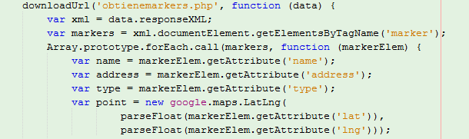

Llamamos a la función para bajar el url del xml y asignamos los atributos a las variables correspondientes.

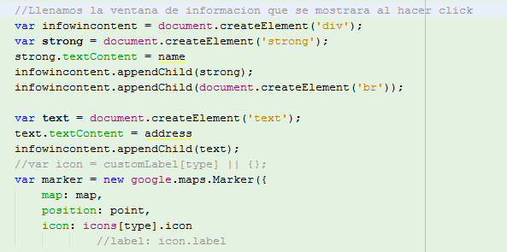

Llenamos las ventanas de información.

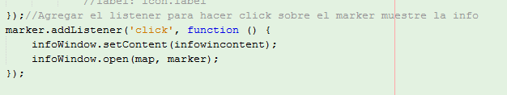

Le agregamos un listener a cada marcado creado para hacer click nos muestre la ventana de informacion.